Sfaturi pentru părinți în perioada pandemiei COVID-19
04/02/2020
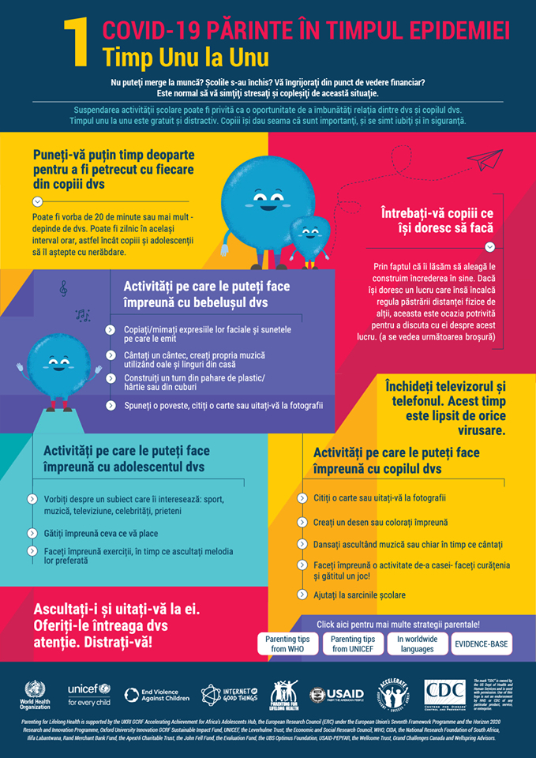
Pandemia COVID-19 determină emoții, precum anxietatea, stresul și incertitudinile, resimțite cu atât mai puternic de copiii de toate vârstele. Deși, copii au mecanisme proprii prin care fac față acestor emoții, în condițiile în care școlile sunt închise, evenimentele au fost anulate și trebuie să stea departe de prieteni, copiii au nevoie să se simtă iubiți și sprijiniți acum mai mult ca oricând.
Cum să vă ajutați copiii să facă față emoțiilor multiple prin care trec în această perioadă?
· Fiți calmi!
Părinții trebuie să vorbească calm copiilor despre boala provocată de coronavirus (COVID-19) și despre rolul important pe care aceştia îl au în protecția propriei sănătăți. Ei trebuie încurajați să spună dacă nu se simt bine sau dacă sunt îngrijorați cu privire la această boală. Este important să reamintim copiilor că avem la îndemână o serie de măsuri eficiente pentru a ne proteja și pentru a-i proteja pe cei din jur, dar și pentru a simți că avem mai mult control asupra situației: să ne spălăm frecvent pe mâini, să nu ne atingem fața, ochii și gura și să păstrăm distanța socială.
· Stabiliți și respectați o rutină!
Copiii au nevoie de organizare. Se recomandă de a stabili un program al zilei, care să cuprindă timp de joacă, de comunicare cu prietenii prin telefon, pregătirea temelor pentru școală, perioade fără echipamente electronice și timp alocat pentru treburi gospodărești. Copiii se vor simți mult mai bine știind că ziua are o structură, știind când este vremea să lucreze și când este vremea să se joace.
· Discutați cu copiii despre COVID – 19!
Vă simțiți copleșit de tot ceea ce ați auzi despre boala provocată de noul coronavirus. De asemenea, este de înțeles dacă și copiii dumneavoastră sunt neliniștiți. Copiilor le poate fi greu să înțeleagă ce văd pe internet sau la televizor, sau ce aud de la alte persoane, astfel încât pot fi deosebit de vulnerabili în fața sentimentelor de anxietate, stres și tristețe. Dar o discuție deschisă cu ei, în care să vă arătați sprijinul, îi poate ajuta să înțeleagă situația, să o gestioneze și chiar să îi ajute pe ceilalți.
• Fiți sinceri: explicați adevărul într-un mod accesibil copilului
Copiii au dreptul la informații reale despre ceea ce se întâmplă în lume. Utilizați un limbaj adecvat vârstei, urmăriți-le reacțiile și acordați atenție nivelului lor de anxietate. Dacă nu puteți răspunde unei întrebări, nu mergeți „pe ghicite“. Folosiți momentul ca pe o ocazie pentru a căuta răspunsurile împreună.
INFORMAȚI-VĂ corect despre boala cauzată de noul coronavirus: paginile WEB și de Facebook ale MSMPS, ANSP și cele ale organizațiilor internaționale (OMS, UNICEF, ECDC, etc.) sunt surse foarte bune și veridice de informații. Explicați copiilor, că unele informații din mediul online nu sunt adevărate și că este mai bine să avem încredere în experți.
• Demonstrați modurile cum să se protejeze
Una dintre cele mai bune metode de a proteja copiii de coronavirus și de alte boli este de a-i încuraja să se spele frecvent pe mâini cu apă și săpun. De asemenea, le puteți arăta cum să strănute sau să tușească în pliul cotului; explicați-le că cel mai bine este să nu se apropie prea mult de un grup de persoane, fie că sunt bolnave sau stau în rând după cumpărături. Și explicați-le că cel mai important în perioada pandemiei este să STĂM ACASĂ până când se micșorează numărul de persoane infectate din localitatea noastră.
• Vorbiți-le despre exemplele pozitive
Este important pentru copii să știe că oamenii se ajută reciproc, prin fapte bune și acte de generozitate. Povestiți-le despre personalul medical, oamenii de știință, tinerii și alte persoane care fac eforturi pentru a opri răspândirea bolii și pentru a păstra comunitatea în siguranță. Poate fi de mare ajutor să știți că oameni plini de compasiune fac astfel de eforturi.
• Supravegheați-vă propriul comportament
Părinții sunt cei care oferă copiilor sentimentul de siguranță și protecție. Dacă reușiți să gestionați situația, vă veți putea ajuta copiii mai bine. Copiii vor observa reacțiile dumneavoastră la știri, evenimente, comentarii, etc. și este important ca ei să vadă, că sunteți calmi și aveți controlul asupra situației. Dacă vă simțiți neliniștiți sau supărați – comunicați cu specialiști, prieteni și oameni de încredere din comunitatea dumneavoastră. Faceți-vă timp pentru acele lucruri care vă ajută să vă relaxați și să vă recuperați.

